相似三角形的判定一作业卷

一、选择题：

1.如图，在矩形 $ABCD$ 中， $E$、 $F$ 分别是 $DC$、 $BC$ 边上的点，且 $∠AEF=90°$，则下列结论正确的是(    )  
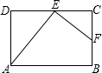A. $△ABF$ ∽ $△AEF$ B. $△ABF$ ∽ $△CEF$ 
C. $△CEF$ ∽ $△DAE$ D. $△DAE$ ∽ $△BAF$

2.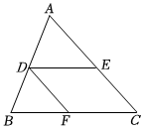张老师在编写下面这个题目的答案时，不小心打乱了解答过程的顺序，你能帮他调整过来吗？证明步骤正确的顺序是(    )  
已知：如图，在 $△ABC$ 中，点 $D$， $E$， $F$ 分别在边 $AB$， $AC$， $BC$ 上，且 $DE/​/BC$， $DF/​/AC.$ 求证： $△ADE$ ∽ $△DBF$．  
证明： $①$ 又 $∵DF//AC$， $②∵DE//BC$， $③∴∠A=∠BDF$， $④∴∠ADE=∠B$， $⑤∴△ADE$ ∽ $△DBF$．

A. $③②④①⑤$ B. $②④①③⑤$ C. $③①④②⑤$ D. $②③④①⑤$

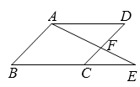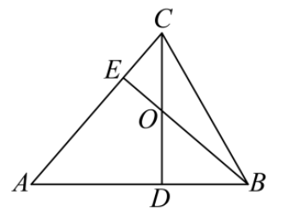3.如图，锐角 $△ABC$ 的高 $CD$ 和高 $BE$ 相交于 $O$，则与 $△DOB$ 相似的三角形 $($ 不含自身 $)$ 个数是(    )   
A. $1$ B. $2$ C. $3$ D. $4$

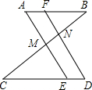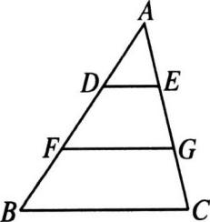

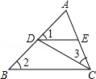4.如图， $DE//FG//BC$，則圖中共有相似三角形  
(    ) A. $1$ 對 B. $2$ 對 C. $3$ 對 D. $4$ 對

5.如图， $AB/​/CD$， $AE/​/FD$，则图中的相似三角形共有(    )

A. $2$ 对 B. $4$ 对 C. $6$ 对 D. $8$ 对

6.如图，点 $E$ 在 $□ABCD$ 的边 $BC$ 延长线上，连 $AE$，交边 $CD$ 于点 $F.$ 在不添加辅助线的情况下，图中相似三角形有(    )A. $1$ 对 B. $2$ 对 C. $3$ 对 D. $4$ 对

7.如图， $△ABC$ 中，点 $D$ 在 $AB$ 边上，点 $E$ 在 $AC$ 边上，且 $∠1=∠2=∠3$，则与 $△ADE$ 相似的三角形的个数为(    ) A. $4$ 个 B. $3$ 个 C. $2$ 个 D. $1$ 个

8.如图， $P$ 为线段 $AB$ 上的一点， $AD$ 与 $BC$ 交于点 $E$， $∠CPD=∠A=∠B$， $BC$ 与 $PD$ 交于点 $F$， $AD$ 交 $PC$ 于点 $G$，则下列结论中错误的是(    )

A. $△APD$ ∽ $△PGD$ B. $△APG$ ∽ $△BFP$ 
C. $△PCF$ ∽ $△BCP$ D. $△CGE$ ∽ $△CBP$

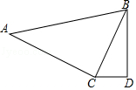

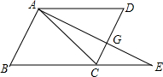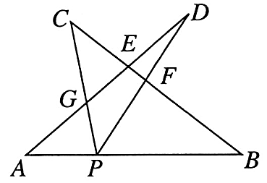

9.如图，点 $E$ 是▱ $ABCD$ 的边 $BC$ 延长线上的一点， $AE$ 和 $CD$ 交于点 $G$， $AC$ 是▱ $ABCD$ 的对角线，则图中相似三角形共有(    )A. $2$ 对 B. $3$ 对 C. $4$ 对 D. $5$ 对

10.如图，已知 $∠ACB=∠D=90°$，下列条件中不能判断 $△ABC$ 和 $△BCD$ 相似的是(    )  
A. $AB/​/CD$ B. $BC$ 平分 $∠ABD$ C. $∠ABD=90°$ D. $AB$： $BC=BD$： $CD$

二、填空题：

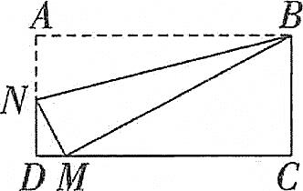11.如图 $∠1=∠2$，若 $($          请补充一个条件 $)$，则 $△ABC$ ∽ $△ADE$．  
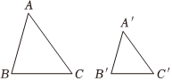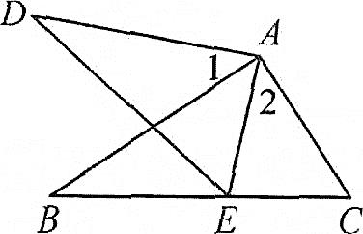

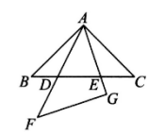12.在综合与实践课上，老师组织同学们以“矩形的折叠”为主题开展数学活动．有一张矩形纸片 $ABCD$ 如图所示，点 $N$ 在边 $AD$ 上，现将矩形折叠，折痕为 $BN$，点 $A$ 的对应点记为 $M.$ 若点 $M$ 恰好落在边 $DC$ 上，则图中与 $△NDM$ 一定相似的三角形是          ．  
13.在 $△ABC$ 和 $△A'B'C'$ 中，若 $∠A=50°$， $∠B=75°$， $∠A'=50°$，则当 $∠C'=$ $°$______时， $△ABC$ ∽ $△A'B'C'$．

14.两块完全相同的等腰直角三角板 $ABC$ 和 $GAF$ 按如图所示摆放，其中 $∠BAC=∠AGF=90°.$ 请写出图中所有与 $△ABE$ 相似的三角形：________．

15.如图，在 $△ABC$ 中， $AC>AB$，过 $AB$ 上一点 $D$ 作直线 $DF$ 交 $AC$ 于点 $F$，使所得的三角形与原三角形相似，这样的直线可以作出的条数为______．

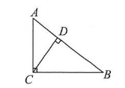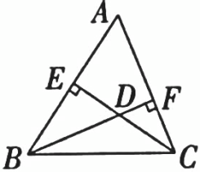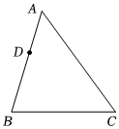

16.如图，锐角三角形 $ABC$ 的边 $AB$、 $AC$ 上的高 $EC$、 $BF$ 相交于点 $D$，请写出图中的两对相似三角形： $($          用“∽”连接 $)$．

17.在 $△ABC$ 与 $△A_{1}B_{1}C_{1}$ 中， $∠A=50°$， $∠B=60°$， $∠A_{1}=50°$，当 $∠C_{1}=$          时， $△ABC$ ∽ $△A_{1}B_{1}C_{1}$．

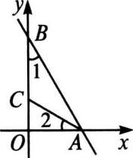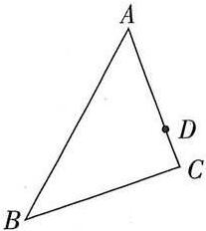18.如图，若 $CD$ 是 $Rt△ABC$ 斜边上的高， $AD=3$， $CD=4$，则 $BC=$          ．  
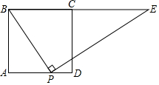19.如图，正方形 $ABCD$ 中， $P$ 为 $AD$ 上一点， $BP⊥PE$ 交 $BC$ 的延长线于点 $E$，若 $AB=6$， $AP=4$，则 $CE$ 的长为          ．  
20.如图，已知 $△ABC$ 中， $D$ 为边 $AC$ 上一定点， $P$ 为边 $AB$ 上一动点， $AB=12$， $AC=8$， $AD=6$，当 $AP$ 的长度为          时， $△ADP$ 和 $△ABC$ 相似．

21.如图，直线 $y=-2x+4$ 与 $x$ 轴、 $y$ 轴分别相交于 $A$， $B$ 两点， $C$ 为 $OB$ 上一点，且，则          ．  
三、解答题：

22. 如图，已知，，求证：∽．  
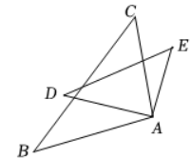

23.如图，在中， $D$ 为上一点，为上一点，如果，

求证：∽

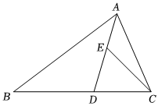

24. 如图，在中，，是边上一点，且，过点 $A$ 作 $BE$ 的垂线，交的延长线于点，求证：∽．

|  |
| --- |
|  |

25. 如图，点是菱形的对角线上一点，连结 $CP$ 并延长，交于，交的延长线点求证：∽．

|  |
| --- |
|  |

26. 如图，在平行四边形 $ABCD$ 中， $AC=CD$，若点 $E$、 $F$ 分别为边 $BC$、 $CD$ 上的两点，且 $∠EAF=∠CAD.$ 求证： $△ADF$ ∽ $△ACE$．

|  |
| --- |
|  |

**答案和解析**

1.【答案】 $C$

【解析】【分析】  
此题主要考查的是相似三角形的判定方法：如果一个三角形的两个角与另一个三角形的两个角对应相等，那么这两个三角形相似．  
首先根据 $∠AEF=90°$，找出图中相等的锐角，然后根据相等的角去找对应的相似三角形．  
【解答】  
解： $∵$ 四边形 $ABCD$ 是矩形， $∴∠D=∠C=90°$ 
；  
又 $∵∠AEF=90°$， $∴∠DAE+∠DEA=∠DEA+∠CEF=90°$ 
，  
即 $∠DAE=∠CEF$， $∵∠D=∠C=90°$ 
， $∴△DEA$ 
∽ $△CFE$．  
故选： $C$．

2.【答案】 $B$

【解析】证明： $②∵DE//BC$， $④∴∠ADE=∠B$ 
， $①$ 
又 $∵DF//AC$， $③∴∠A=∠BDF$ 
， $⑤∴△ADE$ 
∽ $△DBF$．  
故选： $B$．  
由 $DE/​/BC$， $EF/​/AB$，得出 $△ADE$ ∽ $△ABC$， $△EFC$ ∽ $△ABC$，证出 $△ADE$ ∽ $△EFC$．  
本题考查了相似三角形的判定与性质；关键是证明三角形相似．

3.【答案】 $C$

【解析】【分析】  
本题考查了相似三角形的判定，解题的关键是找出两个对应角相等即可．根据 $∠BDO=∠BEA=90°$， $∠DBO=∠EBA$，易证 $△BDO$ ∽ $△BEA$，同理可证 $△BDO$ ∽ $△CEO$， $△CEO$ ∽ $△CDA$．  
【解答】  
解： $∵∠BDO=∠BEA=90°$， $∠DBO=∠EBA$， $∴△BDO$ 
∽ $△BEA$， $∵∠BOD=∠COE$ 
， $∠BDO=∠CEO=90°$， $∴△BDO$ 
∽ $△CEO$， $∵∠CEO=∠CDA=90°$ 
， $∠ECO=∠DCA$， $∴△CEO$ 
∽ $△CDA$， $∴△BDO$ 
∽ $△BEA$ ∽ $△CEO$ ∽ $△CDA$．  
故选*C*．

4.【答案】 $C$

【解析】【分析】  
本题主要考查相似三角形的判定 $.$ 根据 $DE//FG//BC$ 即可进行作答．  
【解答】解： $∵DE/​/FG$， $∴△ADE$ 
∽ $△AFG;$ $∵DE/​/BC$
， $∴△ADE$ 
∽ $△ABC;$ $∵FG/​/BC$
， $∴△AFG$ 
∽ $△ABC;$ $∴$
图中的相似三角形有 $3$ 对；  
故选： $C$．

5.【答案】 $C$

【解析】解： $AB/​/CD$， $AE/​/FD$ $∴$
图中 $4$ 个三角形均相似，  
从 $4$ 个中任选 $2$ 个均相似，  
故有 $C_{4}^{2}$ 对相似三角形，故有 $6$ 对，  
故选： $C$．  
根据 $AB/​/CD$， $AE/​/FD$ 可以判定图中所有的三角形相似，故从 $4$ 个中任意选 $2$ 个均相似，即可解题．  
本题考查了相似三角形的判定，考查了相似三角形的传递性，本题中求证 $4$ 个三角形均相似是解题的关键．

6.【答案】 $C$

【解析】【分析】  
此题考查了相似三角形的判定，相似三角形的判定的有关知识，根据平行四边形的性质及相似三角形的判定方法进行分析即可．  
【解答】  
解： $∵$ 四边形 $ABCD$ 是平行四边形， $∴AD//BC$ 
， $AB/​/CD$， $∴△AFD$ 
∽ $△EFC$ ∽ $△EAB$．  
故选*C*．

7.【答案】 $C$

【解析】【分析】  
此题考查了相似三角形的判定．此题难度不大，解题的关键是掌握有两组角对应相等的两个三角形相似定理的应用，注意数形结合思想的应用．由 $∠1=∠2=∠3$， $∠A=∠A$，根据有两组角对应相等的两个三角形相似，可判定 $△ADE$ ∽ $△ABC$， $△ADE$ ∽ $△ACD$，继而求得答案．  
【解答】  
解： $∵∠1=∠2$， $∠A=∠A$， $∴△ADE$ 
∽ $△ABC$， $∵∠1=∠3$ 
， $∠A=∠A$， $∴△ADE$ 
∽ $△ACD$， $∴$ 
图中与 $△ADE$ 相似的三角形有 $2$ 个．  
故选*C*．

8.【答案】 $D$

【解析】【分析】  
本题考查了相似三角形的判定，牢固掌握相似三角形的判定是本题的关键．  
由相似三角形的判定依次判断可求解．  
【解答】  
解： $∵∠CPD=∠A=∠B$，且 $∠APD=∠B+∠PFB=∠APC+∠CPD$， $∴∠APC=∠BFP$ 
，且 $∠A=∠B$， $∴△APG$ 
∽ $△BFP$，故选项*B*不合题意， $∵∠A=∠CPD$ 
， $∠D=∠D$， $∴△APD$ 
∽ $△PGD$，故选项*A*不合题意， $∵∠B=∠CPD$ 
， $∠C=∠C$， $∴△PCF$ 
∽ $△BCP$，故选项*C*不合题意，  
由条件无法证明 $△CGE$ ∽ $△CBP$，  
故选项*D*符合题意，  
故选： $D$．

9.【答案】 $C$

【解析】解： $∵AD/​/BC$， $∴△ADG$ 
∽ $△ECG①$，  
又 $∵AB/​/CD$， $∴△ECG$ 
∽ $△EBA②$， $∴△ADG$ 
∽ $△EBA③$，  
由平行四边形的性质可得： $△ABC$ ∽ $△CDA④$；  
所以共有四对相似三角形．  
故选： $C$．  
已知平行四边形的对边平行，平行线截三角形的两边或两边的延长线所得的三角形与原三角形相似．  
本题考虑平行线截三角形的两边或两边的延长线所得的三角形与原三角形相似，注意要找全，不可漏掉任何一个．

10.【答案】 $D$

【解析】解：在 $△BCD$ 和 $△BAC$ 中， $∠ACB=∠D$，  
*A*、 $∵AB/​/CD$， $∴∠ABC=∠BCD$ 
， $∵∠ACB=∠D$ 
， $∴△ABC$ 
和 $△BCD$ 相似，故本选项不符合题意；  
*B*、 $∵BC$ 平分 $∠ABD$， $∴∠ABC=∠CBD$ 
， $∵∠ACB=∠D$ 
， $∴△ABC$ 
和 $△BCD$ 相似，故本选项不符合题意；  
*C*、 $∵∠ABD=90°$， $∠D=90°$， $∴∠BCD=∠ABC=90°-∠CBD$ 
， $∵∠ACB=∠D$ 
， $∴△ABC$ 
和 $△BCD$ 相似，故本选项不符合题意；  
*D*、根据 $AB$： $BC=BD$： $CD$ 和 $∠ACB=∠D$ 不能推出 $△ABC$ 和 $△BCD$ 相似，故本选项符合题意；  
故选： $D$．  
此题主要考查了相似三角形的判定方法；熟记三角形相似的判定方法是解决问题的关键．  
已知 $∠ACB=∠D$，则 $A$、 $B$、 $C$ 选项可根据有两组角对应相等的两个三角形相似来判定；而 $D$ 选项不能推出两三角形相似；即可得到正确答案．

11.【答案】 $∠B=∠D$

【解析】略

12.【答案】 $△MCB$

【解析】略

13.【答案】 $55$

【解析】解： $∵△ABC$ ∽ $△A'B'C'$， $∴∠C'=∠C$ 
， $∵∠A=50°$ 
， $∠B=75°$， $∴∠C=180°-50°-75°=55°$ 
，  
即 $∠C'=55°$，  
故答案为： $55$．  
先根据 $△ABC$ ∽ $△A'B'C'$，得 $∠C'=∠C$，由 $∠A=50°$， $∠B=75°$，根据三角形的内角和求出 $∠C=55°$，即可作答．  
本题考查了相似三角形的性质以及三角形的内角和，解题的关键是掌握相关知识的灵活运用．

14.【答案】 $△DAE$、 $△DCA$

【解析】【分析】  
此题考查了相似三角形的判定 $.$ 根据题意可知 $∠B=∠C=∠FAG=∠F=45°$，由 $∠AEB=∠DEA$， $∠B=∠DAE=45°$，可得 $△DAE$ ∽ $△ABE$；证明 $∠AEB=∠DAC$，结合 $∠B=∠C=45°$，可证 $△DCA$ ∽ $△ABE$．  
【解答】  
解： $∵△ABC$ 和 $△GAF$ 是两个全等的等腰直角三角形， $∠BAC=∠FGA=90°$， $∴∠B=∠C=∠FAG=∠F=45°$ 
， $∵∠DEA=∠AEB$ 
， $∠DAE=∠B=45°$， $∴△DAE$ 
∽ $△ABE$； $∵∠AEB=∠C+∠EAC=∠DAE+∠EAC=∠DAC$ 
， $∠B=∠C=45°$， $∴△DCA$ 
∽ $△ABE$， $∴$ 
图中所有与 $△ABE$ 相似的三角形有 $△DAE$、 $△DCA$．

15.【答案】 $2$ 条

【解析】解：如图，  
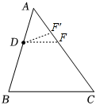 $①$ 
作 $∠ADF'=∠C$； $②$ 作 $DF/​/BC$．  
因此共有 $2$ 种作法，  
故答案为： $2$．  
由相似三角形的判定方法可求解．  
本题考查了相似三角形的判定． $①$ 有两个对应角相等的三角形相似； $②$ 有两个对应边的比相等，且其夹角相等，则两个三角形相似； $③$ 三组对应边的比相等，则两个三角形相似．

16.【答案】答案不唯一，如 $△BDE$ ∽ $△CDF$、 $△ABF$ ∽ $△ACE$

【解析】略

17.【答案】 $70°$

【解析】略

18.【答案】 $\frac{20}{3}$

【解析】略

19.【答案】 $7$

【解析】【分析】  
本题考查了相似三角形判定与性质以及正方形的性质，利用相似三角形的判定定理，找出 $△APB$ ∽ $△DFP$ 及 $△PFD$ ∽ $△EFC$ 是解题的关键．  
利用同角的余角相等可得出 $∠ABP=∠DPF$，结合 $∠A=∠D$ 可得出 $△APB$ ∽ $△DFP$，利用相似三角形的性质可求出 $DF$ 的长，进而可得出 $CF$ 的长，由 $∠PFD=∠EFC$， $∠D=∠ECF$ 可得出 $△PFD$ ∽ $△EFC$，再利用相似三角形的性质可求出 $CE$ 的长．  
【解答】  
解：设 $PE$ 交 $CD$ 于点 $F$，如图，  
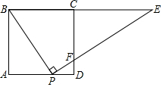 $∵$ 
四边形 $ABCD$ 为正方形， $∴∠A=∠D=∠ECF=90°$ 
， $AB=AD=CD=6$， $∴DP=AD-AP=2$ 
． $∵BP⊥PE$ 
， $∴∠BPE=90°$ 
， $∴∠APB+∠DPF=90°$ 
． $∵∠APB+∠ABP=90°$ 
， $∴∠ABP=∠DPF$ 
．  
又 $∵∠A=∠D$， $∴△APB$ 
∽ $△DFP$， $∴\frac{DF}{AP}=\frac{DP}{AB}$ 
，即 $\frac{DF}{4}=\frac{2}{6}$， $∴DF=\frac{4}{3}$ 
， $∴CF=\frac{14}{3}$ 
． $∵∠PFD=∠EFC$ 
， $∠D=∠ECF$， $∴△PFD$ 
∽ $△EFC$， $∴\frac{CE}{DP}=\frac{CF}{DF}$ 
，即 $\frac{CE}{2}=\frac{\frac{14}{3}}{\frac{4}{3}}$， $∴CE=7$ 
．  
故答案为 $7$．

20.【答案】 $4$ 或 $9$

【解析】分两种情况： $①$ 当 $△ADP$ ∽ $△ACB$ 时， $\frac{AP}{AB}=\frac{AD}{AC}$，则 $\frac{AP}{12}=\frac{6}{8}$，解得 $AP=9; ②$ 当 $△ADP$ ∽ $△ABC$ 时， $\frac{AD}{AB}=\frac{AP}{AC}$，则 $\frac{6}{12}=\frac{AP}{8}$，解得 $AP=4.$ 综上，当 $AP$ 的长度为 $4$ 或 $9$ 时， $△ADP$ 和 $△ABC$ 相似．

21.【答案】 $3$

【解析】 解：由已知得 $OA=2$， $OB=4$，又 $∠1=∠2$， $∠AOB=∠AOC$，  
所以 $△AOC$ ∽ $△BOA$．  
所以 $\frac{OA}{OB}=\frac{OC}{OA}$，即 $\frac{2}{4}=\frac{OC}{2}$．  
所以 $OC=1$， $BC=OB-OC=3$．  
于是得 $S_{△ABC}=\frac{1}{2}BC⋅OA=3$．  
本题可先根据直线的方程求出 $A$、 $B$ 两点的坐标，再根据角相等可得出三角形相似，最后通过相似比求出 $OC$ 的长，即可得出 $S_{△ABC}$ 的大小．

22.【答案】证明： $∵∠EAC=∠DAB$， $∴∠EAC+∠CAD=∠DAB+∠CAD$ 
，  
即 $∠DAE=∠BAC$，  
又 $∵∠D=∠B$， $∴△ABC$ 
∽ $△ADE$．

【解析】根据 $∠EAC=∠DAB$，可推出 $∠DAE=∠BAC$，再由 $∠D=∠B$，即可证明 $△ABC$ ∽ $△ADE$．  
本题考查了相似三角形的判定，能熟记相似三角形的判定方法是解此题的关键．

23.【答案】证明： $∵CD=CE$， $∴∠CDE=∠CED$ 
， $∵∠ADB={180}^{∘}-∠CDE$ 
， $∠AEC={180}^{∘}-∠CED$， $∴∠ADB=∠AEC$ 
， $∵∠DAC=∠B$ 
， $∴△ACE$ 
∽ $△BAD$

【解析】此题主要考查等腰三角形的性质及相似三角形的判定，根据 $CD=CE$，得到 $∠CDE=∠CED$，再根据 $∠DAC=∠B$ 得到 $△ACE$ ∽ $△BAD$，

24.【答案】证明： $∵BE=BC$， $∴∠C=∠CEB$ 
， $∵∠CEB=∠AED$ 
， $∴∠C=∠AED$ 
， $∵AD⊥BE$ 
， $∴∠D=∠ABC=90°$ 
， $∴△ADE$ 
∽ $△ABC$．

【解析】根据等腰三角形的性质可得 $∠C=∠CEB=∠AED$，由 $AD⊥BE$ 可得 $∠D=∠ABC=90°$，即可得 $△ADE$ ∽ $△ABC$．  
本题考查了相似三角形的判定，熟练掌握相似三角形的判定方法是解决问题的关键．

25.【答案】证明： $∵$ 四边形 $ABCD$ 是菱形， $∴AD=CD$ 
， $∠ADP=∠CDP$．  
又 $∵PD=PD$， $∴△APD$ 
≌ $△CPD(SAS)$， $∴∠DAP=∠DCP$ 
， $∵CD//AB$ 
， $∴∠DCF=∠DAP=∠CFB$ 
，  
又 $∵∠FPA=∠FPA$， $∴△APE$ 
∽ $△FPA$．

【解析】根菱形 $ABCD$ 的性质证明 $△APD$ ≌ $△CPD(SAS)$，利用两组角相等证明两三角形相似即可．  
本题考查了相似三角形的判定与性质，全等三角形的判定与性质，菱形的性质，依据三角形的全等或相似得出线段的相等或比例关系是解题的关键．

26.【答案】证明： $∵$ 四边形 $ABCD$ 是平行四边形， $∴AD//BC$ 
， $∴∠CAD=∠ACB$ 
， $∴∠D=∠ACB$ 
， $∵AC=CD$ 
， $∴∠D=∠CAD$ 
， $∵∠EAF=∠CAD$ 
， $∴∠DAF=∠CAE$ 
， $∴△ADF$ 
∽ $△ACE$．